Безопасность – наша общая ответственность!

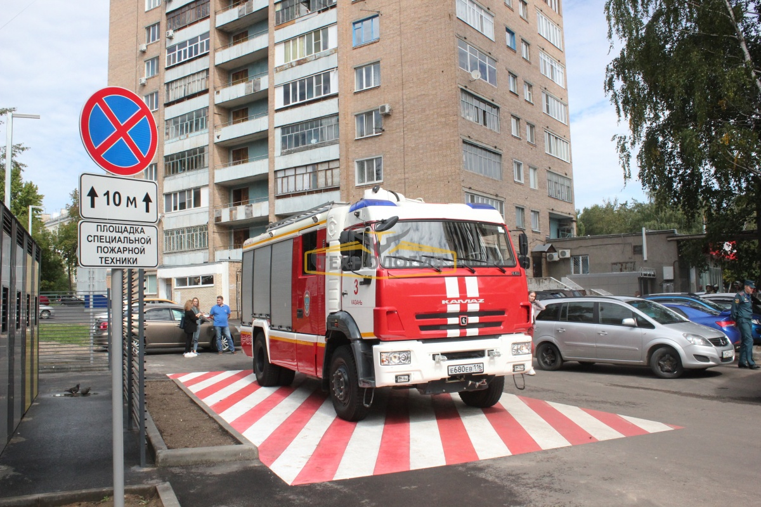
Когда на кону жизнь и здоровье человека – дорога каждая секунда. Но не все автолюбители об этом задумываются, когда оставляют свой автомобиль в неположенном месте.
«Мы хотим попросить парковать личный транспорт так, чтобы не загораживать им проезды, особенно во дворах, ведь если в доме возникнет возгорание, то понадобится дополнительное время для освобождения места под специальную технику!», - отметил заместитель начальника службы ГО и ЧС по ЮЗАО Департамента ГОЧСиПБ Александр Ярошенко.
Уважаемые жители Юго-Западного округа, автомобиль может помешать проехать огнеборцам к месту происшествия Каждый должен знать и помнить, что по требованиям пожарной безопасности, подъезд пожарных машин должен быть обеспечен с двух продольных сторон здания.
Берегите себя, своих близких и заботьтесь о безопасности окружающих.
В случае происшествий, незамедлительно звоните по телефону экстренных оперативных служб «112».

